**Обновление от 26.02.2025:**

* Добавлен столбец «ФИО» на страницу Субъектов;
* Новые строки в таблицах отображаются в начале списка (по дате добавления записи);
* Во все таблицы добавлена кнопки «start» «end», для перехода в конец и начало списка соответственно;

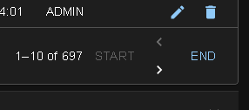

* Улучшены компоненты авто подстановки значений (сотрудник, отдел и т.д.), теперь при вводе значения если находится единственное уникальное, оно выбирается и прекращает дальнейший набор текста



* Включена и корректно настроена фильтрация строк в «Дока и НАСТД», для «просроченных» строк. Теперь корректно отображается кол-во, при нажатия идет фильтрация таблицы для отображения только «просроченных» строк, кнопка является переключателем, значит повторное нажатие отменяет фильтрацию



* На главном окне список подключенных теперь отображает имя пользователя, а не IP адрес;
* На странице «Жалобы и предложения» добавлено визуальное отображение статуса сообщения;

Изображение выглядит как текст, снимок экрана, программное обеспечение, Мультимедийное программное обеспечение

Контент, сгенерированный ИИ, может содержать ошибки.

* В таблице «Дока и НАСТД» помеченные цветом записи (без обоснования), теперь выделяются при наведении.